会長 原 俊彦
副会長 茅野信雄
副会長 望月 勉
書記 後藤明久
会計 武藤五子
会計 望月喜代子
直前会長 小池亦彦

THEY'S MEN'SCLUB OF FUJI-GOKO
創 立 2003年3月12日 3041-1,UCHINO,OSHINO-MURA,
MINAMITSURU-GUN,YAMANASHI-KEN,
チャーターナイト 2003年5月10日 PHONE 0555-84-4233
２０１６年 富士五湖クラブ １２月ブリテン 第１４５号
国 際 会 長 ：Joan Wilson（カナダ）
「私たちの未来は、今日より始まる」
アジア地域会長：Tung Ming Hsiao （台湾）
「ワイズ運動を尊重しよう」
東日本区理事：利根川 恵子（川越）
「明日に向かって、今日動こう 」
あずさ部長：浅羽俊一郎(東京山手)
「あずさ部は賜物の宝庫。もっと活かそうぜ！」

富士五湖クラブ会長：原 俊彦
『一人ひとり持ち味を出して輝こう！』

2015年12月3日(土)17時~
於：東京YMCA山中湖センター
開会点鐘 御園生会長
会長あいさつ
ワイズソング＆ワイズの信条
今月のハッピーバースデー＆アニバーサリー
ニコニコBOX
ＹＭＣＡのうた
閉会点鐘 御園生会長

今月のハッピーバースデー

お誕生日の該当はありません。

アニバーサリー

10日 後藤明久＆昭子夫妻

おめでとうございます。

今月のハッピーバースデー

今月のハッピーバースデー
7日 須藤道子さん
27日 原 淑子さん
おめでとうございます！

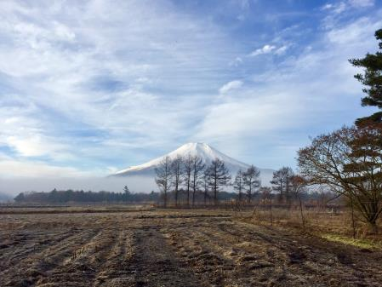
山中湖花の都公園にて

11月のデータ
会員数 １１名
例会出席 １０名
例会出席率 ９１％
ニコニコBOX ０円
累計 ４８６円

山梨YMCAバザー報告
後藤明久
日時；2016年11月3日(祝)午後10時～14時
場所；山梨YMCA全館
参加者；原2、望月2、後藤2、小池
望月宅7時30分集合して、望月号で出発、小池宅8時に待ち合わせで2台で山梨YMCAへ。
恒例のおもちゃ屋さんと三浦さん特製の豆餅のブースを2階に店開きしました。
前日に三浦さんと喜代子さんが作った努力の豆餅は午前中には完売し、おもちゃ屋さんも子供が少なくなっている現状ではよく健闘したと思います。同じフロアのキムチ、ちぢみ、うどんなども盛況でした。
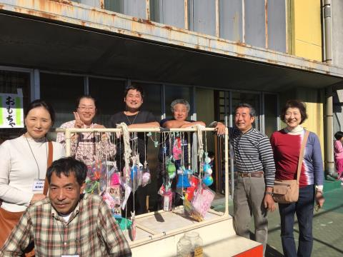
１階での野菜果物売り場は、相変わらず盛況で売り切れ続出でした。甲府クラブと甲府21クラブのメンバーも多く参加していて、相変わらずの好評でした。2階の喫茶室ではメネットが多く参加していて、コーヒーとケーキセットなど、こちらも大好評でした。喫茶室の方々には特に豆餅を協力して買って頂きました。有難うございました。
恒例のパン、フランクフルト、ジュース、カレー、おでん、いなりずしなどがあり、YMCAへの協力者の多さと力を改めて感じる一日でした。
バザーでは、献品が減っているせいか、お客さんも少ないような気がしますが、昨年以上の売り上げを上げたとの事、さすがワイズメンのチカラの結集でした。このバザーがYMCAの運営に非常に助かっていることは間違いないと実感しました。富士五湖クラブとしても、少しでも協力できてよかったです。
交代で店番をしながら、昼食や買い物を楽しみました。1時30分からは、ホテル宿泊券やおコメなどが当たる抽選会もあり、楽しみました。
2時には片付けして、終了。望月号と小池号それぞれ解散となりました。お疲れ様でした。

長野クラブ
栄村特別例会に参加して
望月 勉
10月30日（日曜） 長野クラブによる栄村例会に参加しました富士吉田を7時30分出発、栄村役場に11：00に到着、収穫祭を3時間ほど楽しみ、例会会場北野天満温泉に15：30着、温泉に入り、17：00から例会、東京西クラブから大野次期部長、神谷夫妻が参加していました。長野クラブ森本会長の開会点鐘、あいさつ、参加者10名のアットホームな例会でした。参加全員の自己紹介とスピーチが終わり、栄村物産館またたびの総支配人の卓話があり、村の苦労話を30分ほど聞きました。翌日は宿泊した8名で朝食、9時30分には天満温泉前で記念写真を撮り、またの再開を約束して解散しました。私たち夫婦には9か月ぶりの他クラブ訪問、そして旅行でした。その後清津峡を見学し、湯沢の町を散策。湯沢温泉に宿泊。９か月ぶりの旅行を楽しみました。ワイズ活動復帰の思い出深い2泊3日の旅行となりました

第2回 伊東移動例会
原俊彦
11月最後の２６日～２７日(土・日)、今回2回目となる伊豆高原への一泊例会が開催されました。
土曜日の朝が午前中早めの出発なので、前日の金曜日には河口湖の別宅に泊まる予定にしていた所、木曜日に何と60数年振りとなる大雪が降った為、やむなくバスで富士山駅まで行き駅前のステーションホテルに前泊する羽目となりました。
当日は望月さんにホテルまで迎えにきて貰い、松村さんご夫妻達と望月号に乗り新東名を快適に飛ばし一路修善寺へ。
修善寺は何度か来ていますが、拝観料を払って奥の庭園までゆっくり見たのは初めてでした。
修善寺でゆっくりし過ぎたのに加え、須藤さんとの待ち合わせの時間を間違えたようで結局お昼の「鮪や」に着いたのは12時半。
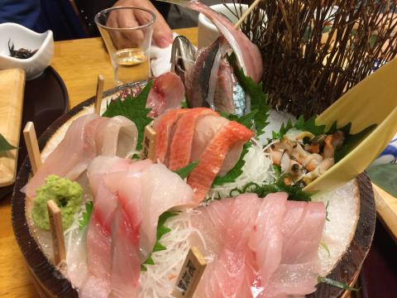
既にテーブルには美味しそうな握り寿司が用意してあり立派な舟盛りも加わるなど須藤さんご推薦のお店だけあっていきなり豪勢な会食となりました。
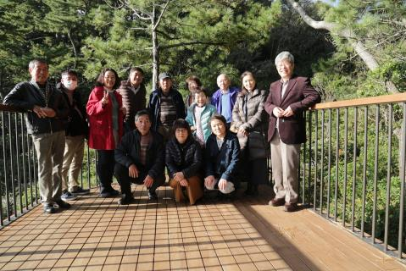
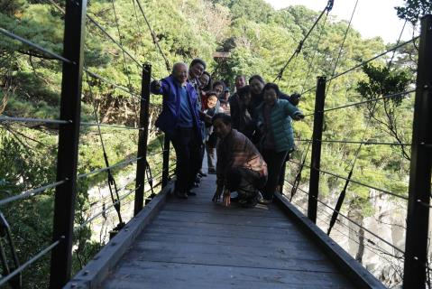
昼食を終え川沿いの道を下り20分程歩くと大海原が見渡せる海岸へ、豪快な波の音を聞きながら吊り橋を渡り海の香りを感じ暫く気持ちの良い散歩を楽しみました。
今回の宿は春に利用したホテルの姉妹店で全てがバリ風。須藤さんによる卓話、夕食、夜食、カラオケ、温泉を楽しんでいるうちアッという間に12時を過ぎてしまいました。三浦さんのたっての希望もあり翌日は卓球を楽しみました。
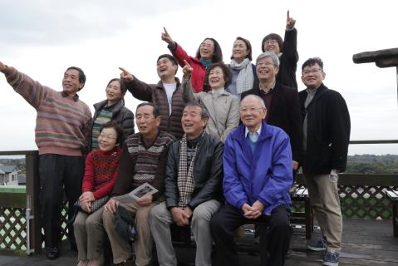
♪あの山の彼方に富士五湖クラブの希望あり(笑)

ゆっくり朝食を取って車を走らせながら伊豆高原の遅い紅葉を満喫しました。お昼はこれまた須藤さんご推薦の「生蕎麦・生田」名物のキャベツ巻きハンバーグと美味しい手打ちそばを食べて解散、須藤さんのご案内で今年も楽しい2日を過ごす事が出来ました。来年もお互い元気に再会しましょう。

「あれやこれや」 原淑子
NHKで「ファミリーヒストリー」と言う番組が有ります。毎回、出演者の先祖を探し、
どのような人生を送り、伴侶に会い、次の世代にどのように繋ぎ、どうやって出演者が
誕生したか、と言う番組です。良く調査されていて、しかも色々な資料が残っているのには、
いつも感心しています。
自分を振り返ってみると、せいぜい、祖父、祖母辺りの顔や名前や何をしていたかは、何となく分かりますが、その人なりの詳しい事は分からないし、しかも戦争で何かしら有った資料も無くなり、その前の代は分かりません。母が生前の時、何かに付けて話していた記憶は有りますが、
若い頃は、右の耳から入って、左の耳へ・・でした。
その母が、昨年1月に他界し（父はその前の年に他界）、弟と義理の妹が遺品の整理をしていて、
先日、父と母の着物を送ってくれました。それなりに枚数が有りました。弟も義理の妹も必要無いのでお任せします。多少は記念に頂きました、との事。次に息子とお嫁さんに聞くと、やはり、
そちらにお任せします、でした。母と私とでは、身長が違い、着物も丈が足りず、羽織も短すぎ
でそのままになっていた所、香港にいる娘とスカイプでその話をした折、娘のアメリカ人の旦那さんが興味を持ち、見せていたら、写メ送ってほしいとの事。早速送った所、帯、羽織、着物
男物の羽織が欲しいとの事。帯は、テキスタイル、着物はドレスに仕立て直し、羽織は、娘、友人でロングドレスの上に羽織るし、男物の羽織も自分が使いたいとの事でした。
確かに海外では、日本の着物は、好まれています。なるほどなぁ〜と思いました。
そこで、近くの呉服屋さんに持って行って丸洗いをお願いしました。呉服屋さんの店主の方は、大学で特別講座をされているとかで、着物関連についてとても詳しく色々お話を聞きながら、
持って行った着物等にまつわる話しをしていた所、その店主が「ファミリーヒストリーですね。」と言われました。あ〜、確かに。詳しい事は分からなくなってしまいましたが、
祖父、祖母、父、母、叔母が、着た着物には歴史が有り、改めて家族の繋がりを感じました。

≪山梨YMCAだより≫
露木淳司
新しいYMCA会館の候補地が16件を超えました。これだけの物件が取り沙汰されていることに驚きと喜びを覚えています。ご尽力いただいている皆様に感謝申し上げます。
さて、今YMCAでは発達障害児のための児童デイサービス事業の開設準備が本格化しています。発達に偏りがあって、なかなか通える幼稚園が見つからない幼児や、支援学校が終わった後の時間を有効に過ごしたい小学生の親子のために、スキルアップトレーニングなどを提供する事業です。皆さんにご協力いただいているチャリティーランのおかげで、拡がってきた障害児支援活動の一環でようやくここまで辿り着きました。無事に開設できますよう、皆様の祈りに加えていただければ幸いです。

これからの予定
12/3(土) クリスマス合同例会 東京YMCA山中湖センター
1/13(金)～1/14(土) 1月新年例会 河口湖 湖月
1/27(金) 1月第2例会 ふれあいセンター
2/4(土)～2/5(日) 東西ワイズ交流会（第1例会振替）御殿場 東山荘
2/11(土) あずさ部第2回評議会 東京Y山手センター
2/24(金) 2月第2例会 ふれあいセンター
3/4(土)～5(日) 次期会長・部役員研修会 東山荘
3/10(金) 3月第1例会
3/24(金) 3月第2例会

